MEMBANGUN JARINGAN LAN STUDI KASUS: KAMPUS STEKOM

MEMBUAT UNIT

1. Unit DOSEN
2. Unit MHS
3. Unit TU
4. Unit Teknisi
5. Unit Grub

Caranya:

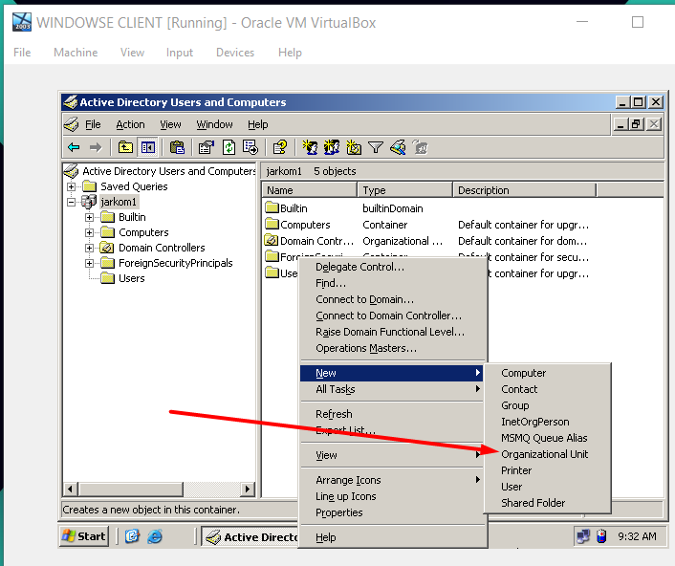

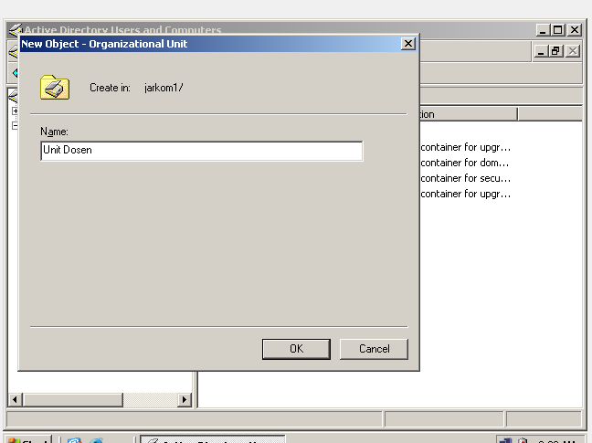

Hasil jadi:

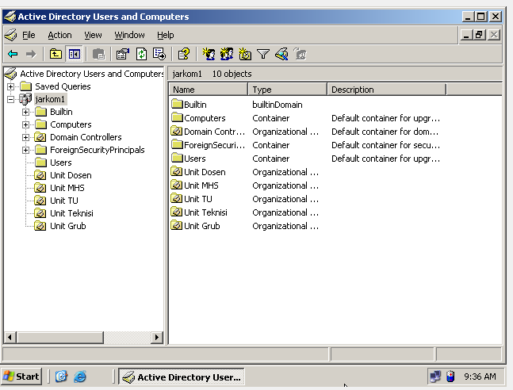

Membuat User Grub

1. GrupDOSEN
2. GrupMHS
3. GrupTU
4. GrupTeknisi

Caranya: 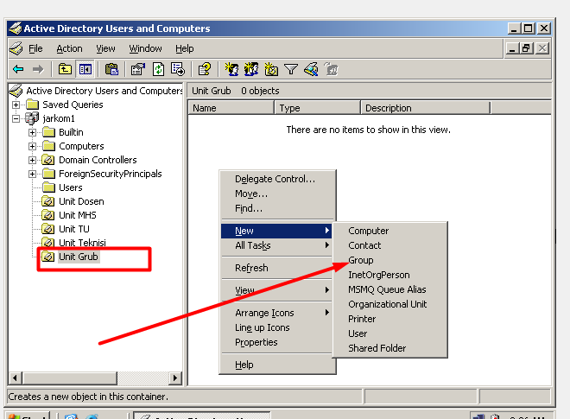

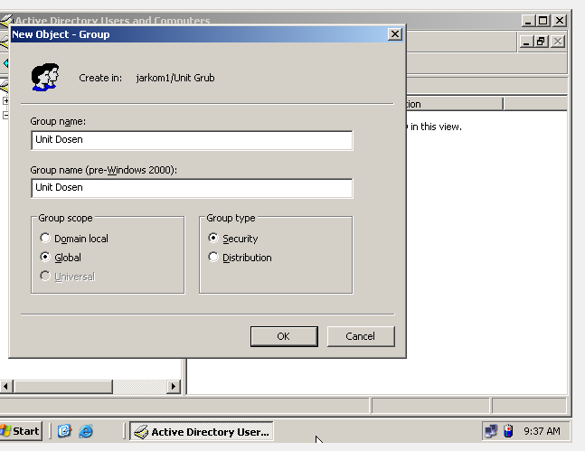

Hasil jadi: 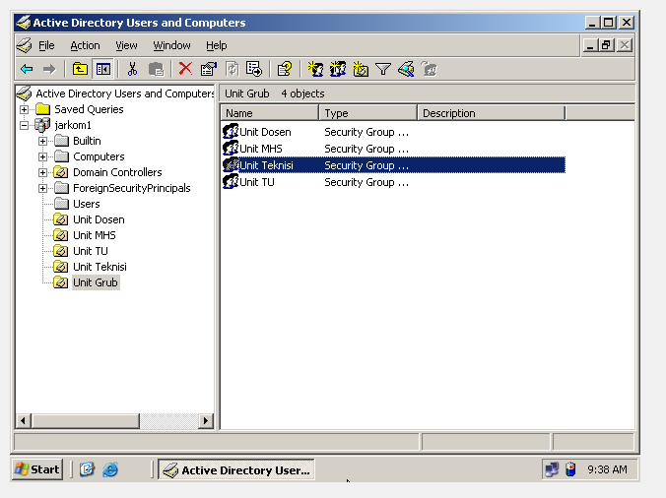

Membuat User

1. UnitDOSEN
   1. DANANG
   2. DANI SASMOKO
   3. MAYA UTAMI DEWI
   4. Dll

Carana:

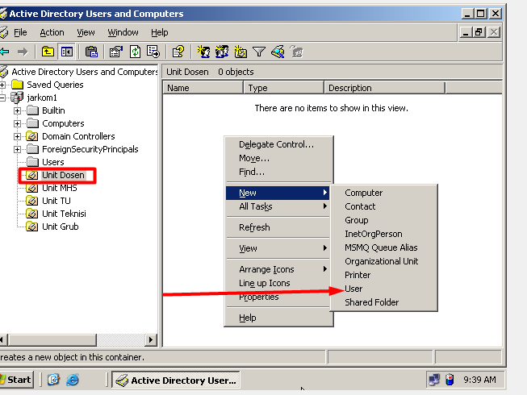

Jika ada kendala

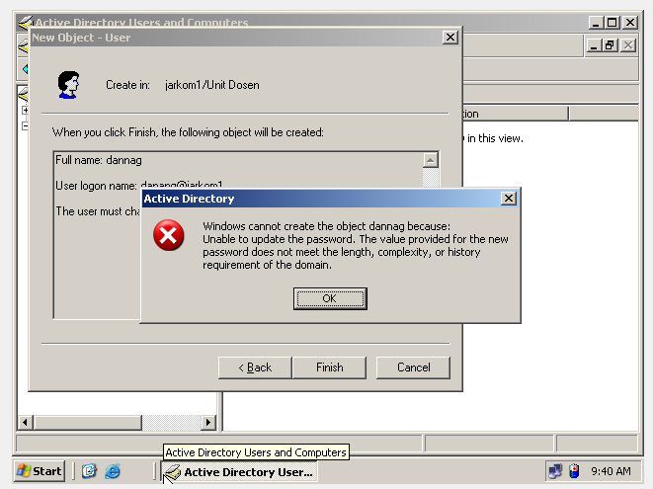

Cara mengatasinya:

di Windows 2003 Server utk bisa buat user yg passwordnya pendek2…harus di ubah di bagian Domain Security Setting…pada bagian

Account Policy…expand..Password Policy

– Enforce Password History –> 24 Password Remembered

– Maximum Password Age –> Not Defined

– Minumum Password Age –> Not Defined

– Password Must meet complexcity req –> Disabled

– Store password using….. –> Enabled

Pasword: harus kombinasi ANgka dan Huruf

Hasilnya

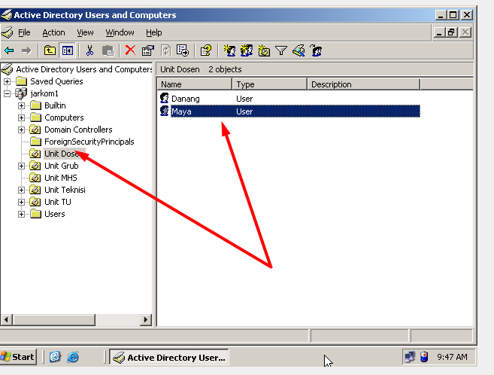

SIlahkan di lanjutkan untuk membuat user berdasarkan Unit masing masing

1. unitMHS
   1. 1111.0000.20001
   2. 1111.0000.20002
   3. 1111.0000.20003
   4. dll
2. UnitTU
   1. Angga
   2. Wawan
   3. Sabar
   4. dll
3. UnitTeknisi
   1. Romadhon
   2. Aditiya
   3. dll

**SELAMAT MENGERJAKAN**